**Инструкция  
по работе с заявками Административно-Хозяйственной деятельности**

**Доступ**

1. Для доступа в IntraService необходимо в браузере перейти по ссылке <https://service.autoimport62.ru/> или открыть значок на рабочем столе «Техподдержка» 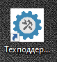
2. Далее необходимо авторизоваться на сайте под своим логином и паролем (аналогичен для авторизации на ПК и почте). 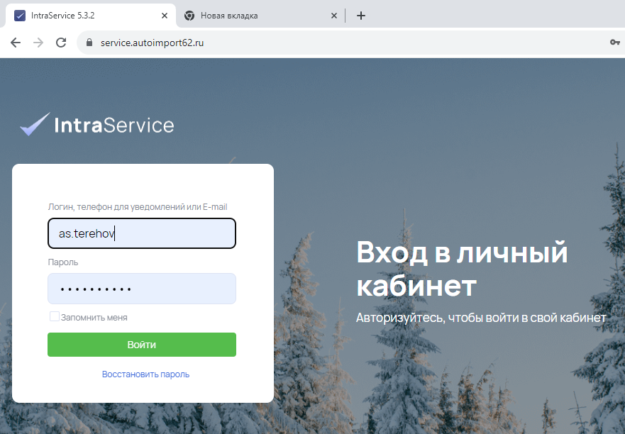

**Работа с заявками.**

После авторизации, будут открыты все заявки, которые создавали Вы лично для обращений в ИТ-отдел и заявки, которые созданы сотрудниками для Вас (в столбце «Исполнители» будет указана Ваше ФИО). 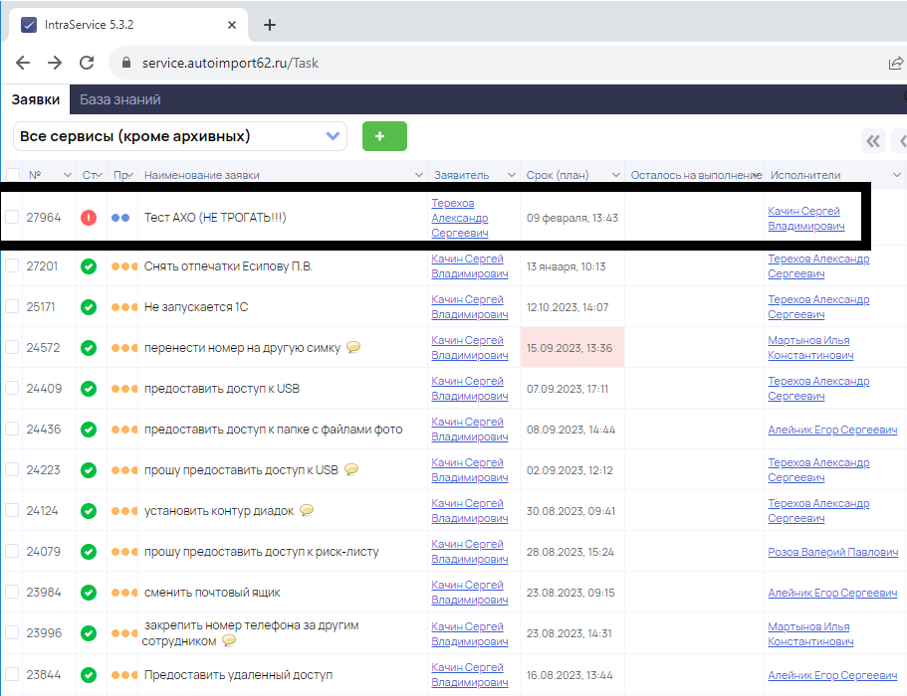

Для открытия заявки необходимо навестись на нее и кликнуть правой кнопкой мыши.

В открывшейся заявки можем посмотреть на указанные данные:

1. Название
2. Описание
3. Статус
4. Контактный номер телефона
5. Локация
6. ФИО заявителя
7. ФИО исполнителя
8. ФИО наблюдателя (если указан)

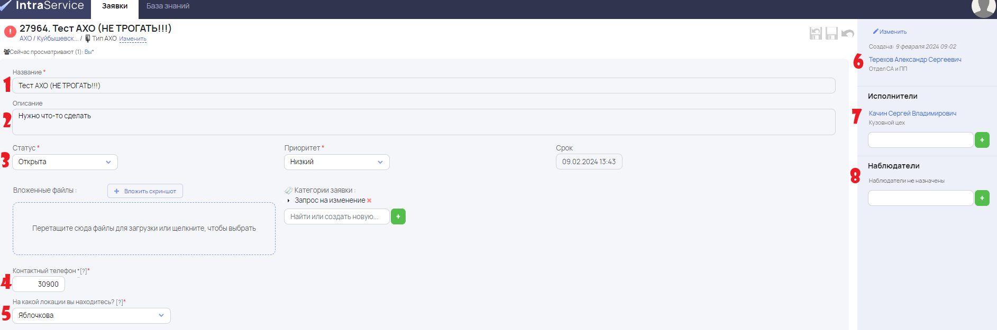

Чтобы начать работу с заявкой, необходимо нажать на «Статус» п.3, выбрать из списка необходимый статус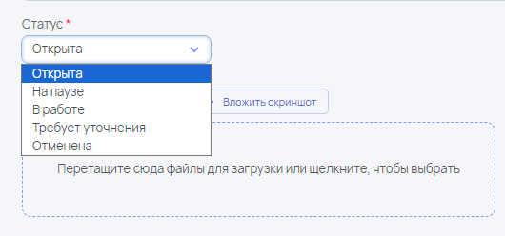

и нажать на кнопку «Сохранить» (в самом низу кнопка выделена зеленым цветом)

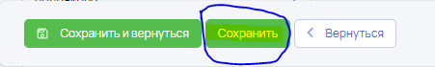

При необходимости каких-либо уточнений по заявке, необходимо выбрать статус «Требует уточнения», в поле «Добавить комментарий» написать, какую информацию заявитель должен предоставить в заявке и нажать кнопку «Сохранить». В этом случае, заявка сменит статус на «Требует уточнения» и заявителю отправится электронное письмо. Если Заявитель не отреагирует на заявку и не сменит обратно статус на «В работе», заявка через определенное время автоматически отменится. Если поставим галочку «Скрыть комм. От клиента», заявитель заявки не увидит его.

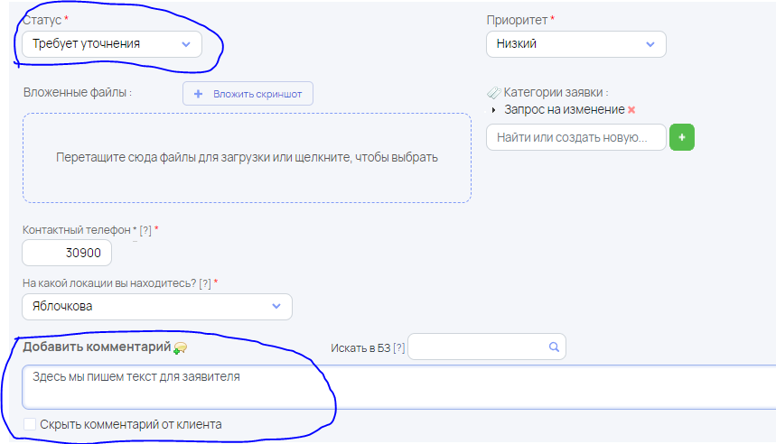

Для завершения работы по заявке, необходимо выбрать статус «Выполнена»

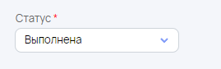

в поле «Добавить комментарий» написать, что работы выполнены

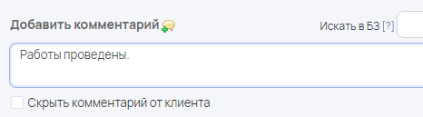

в поле «Трудозатраты» нажать «Списать часы»

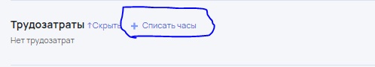

и указать время, затраченное на проведенные работы по заявке и нажать «Сохранить».

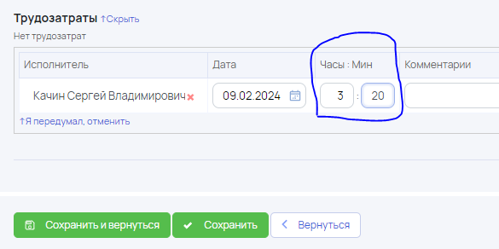

***При возникновении каких-либо вопросов по работе с заявками, можно обратиться к ИТ-специалисту на Вашей локации или по телефону 30900.***